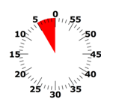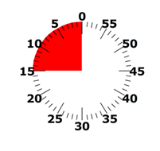

**Monstervogel**

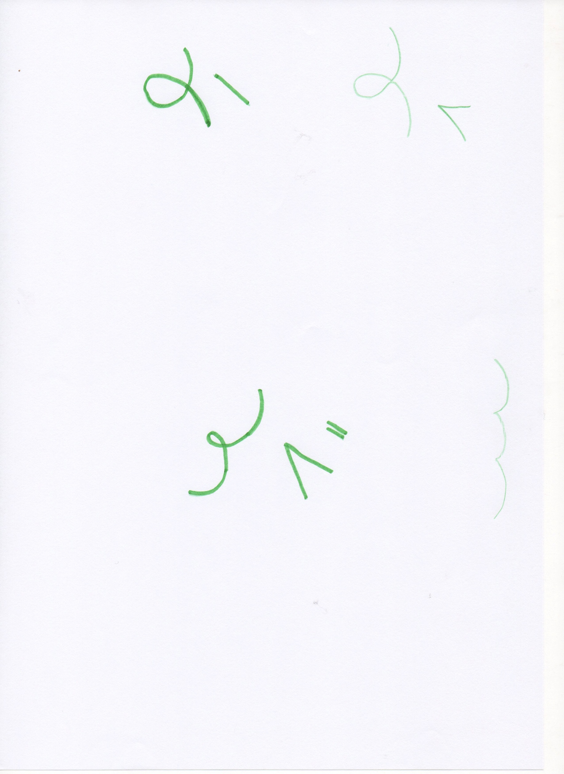

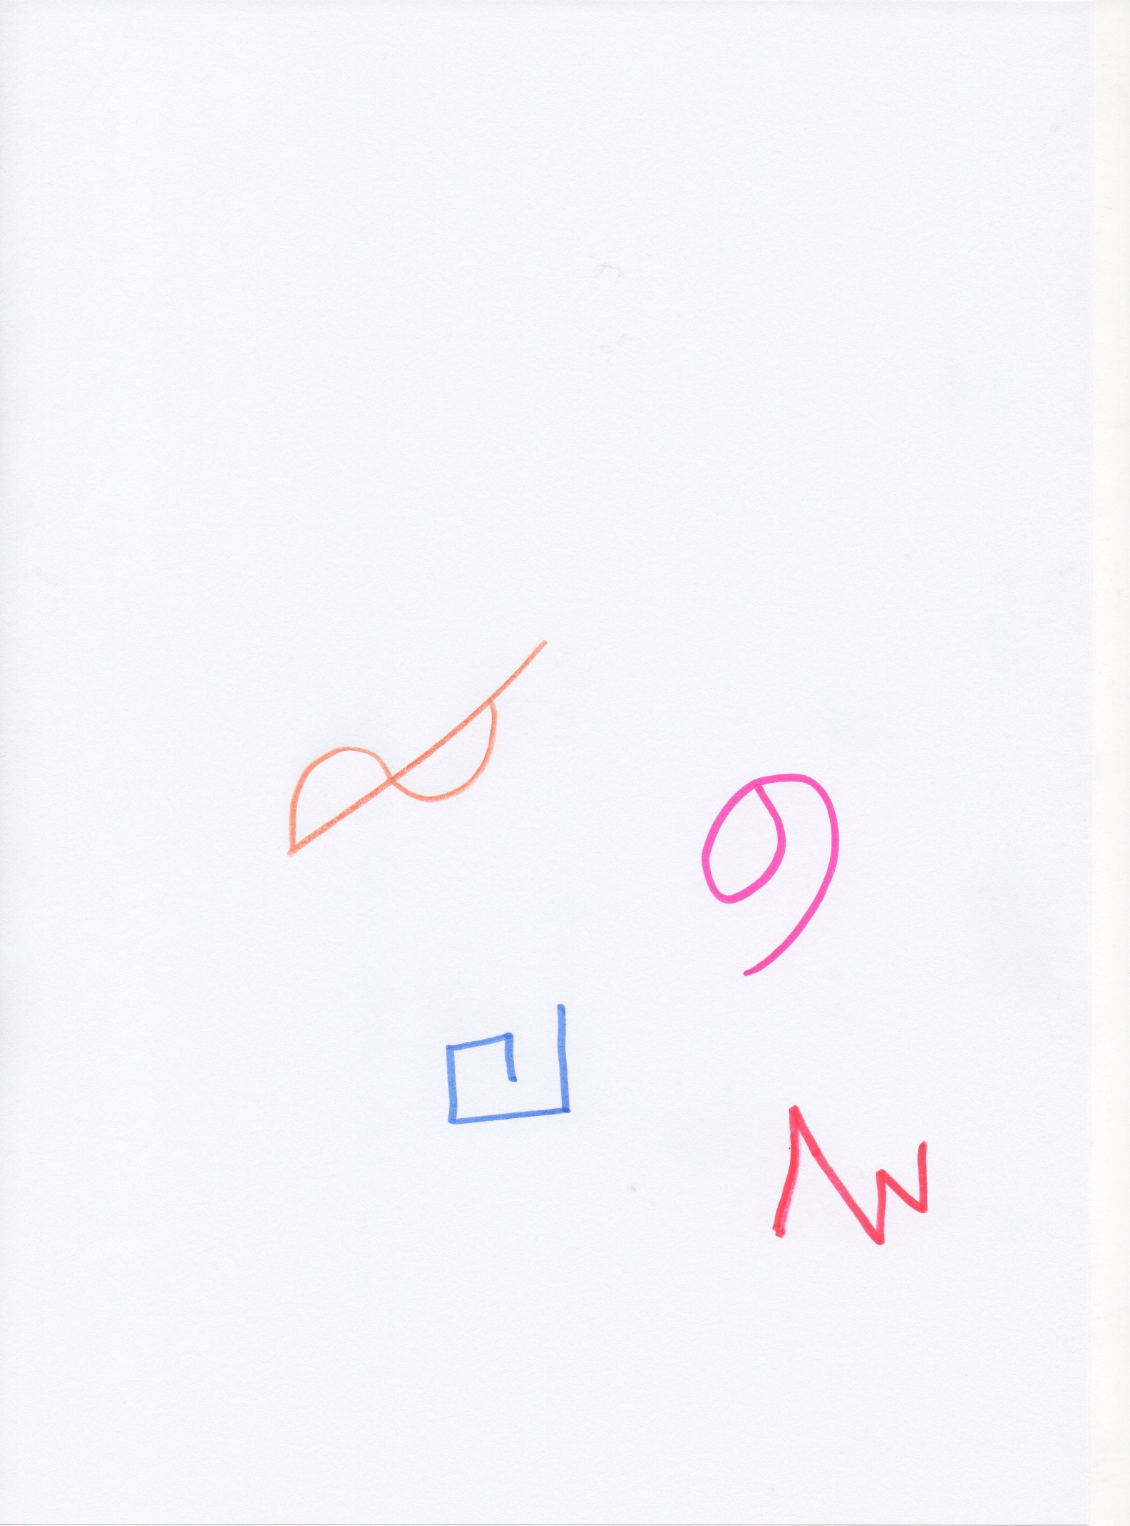

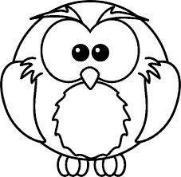

*doelen VVKBaO: MuVo-beeld 8.7,11.4*

*eindtermen: ET 1.6*

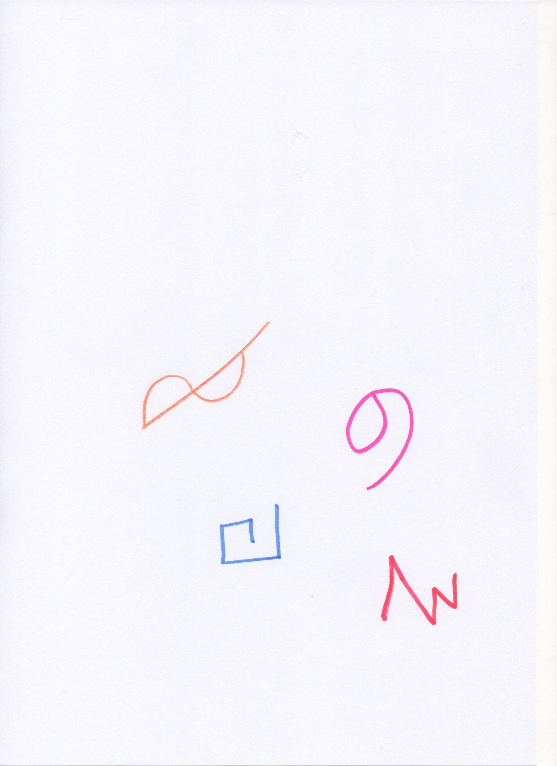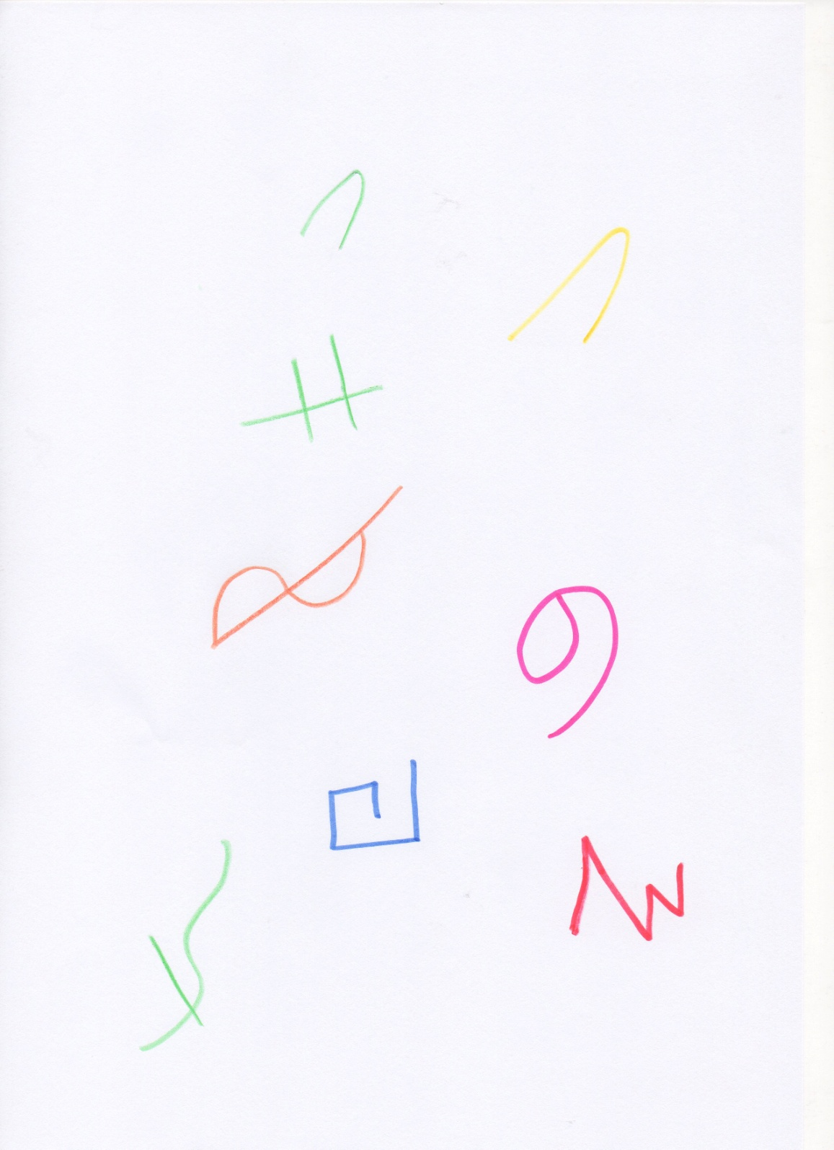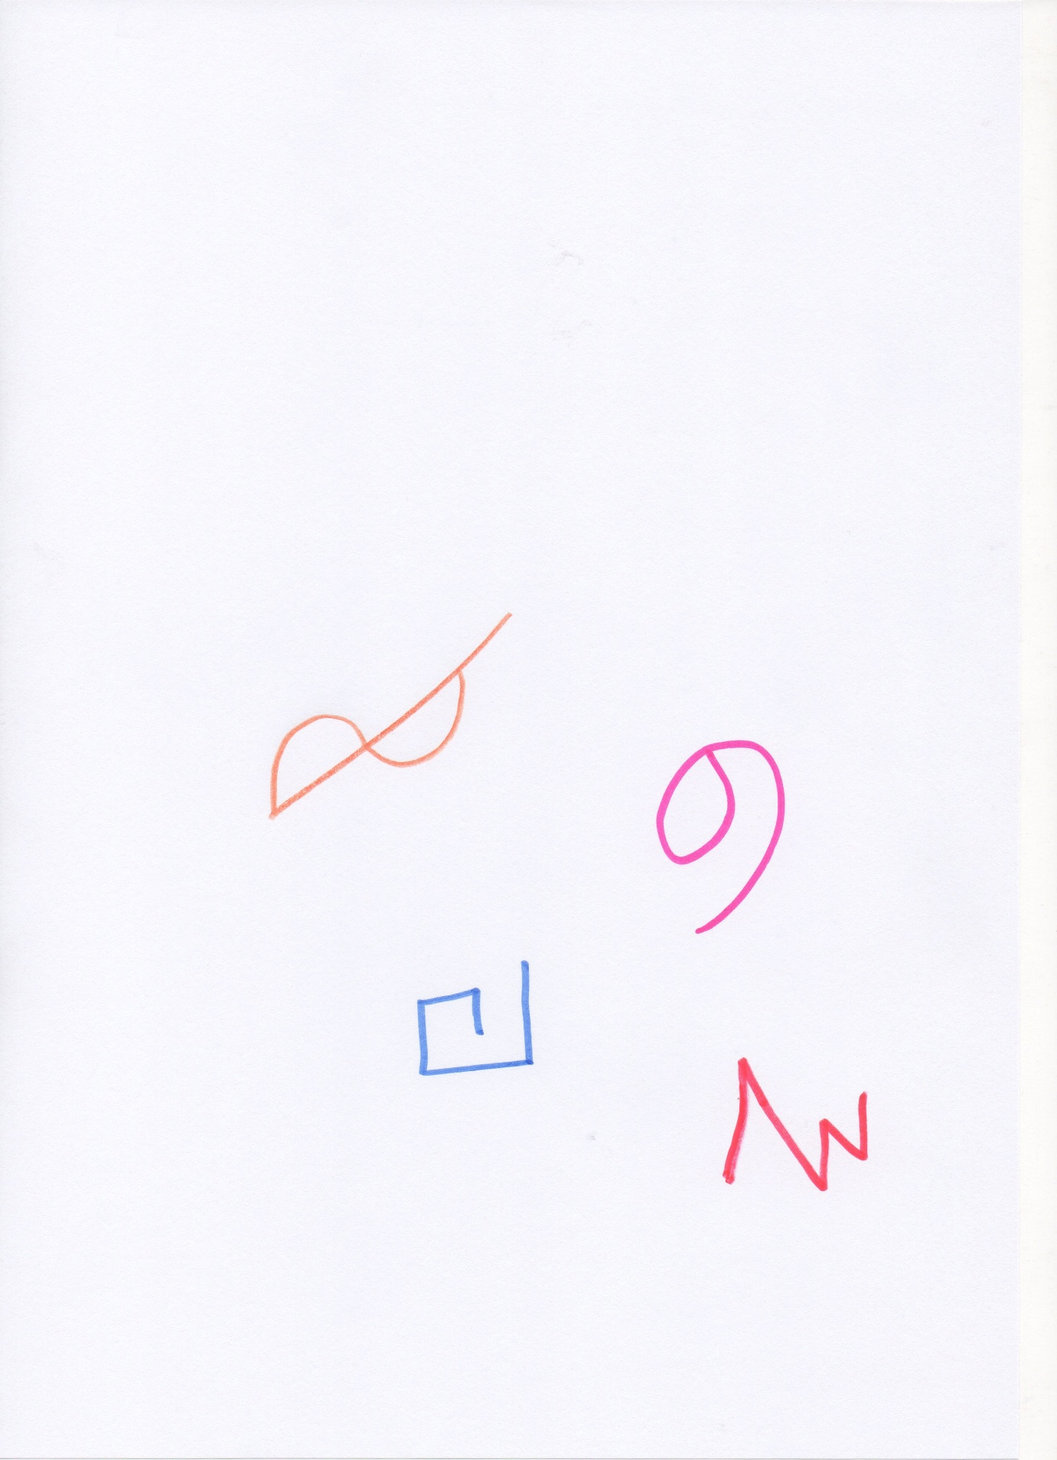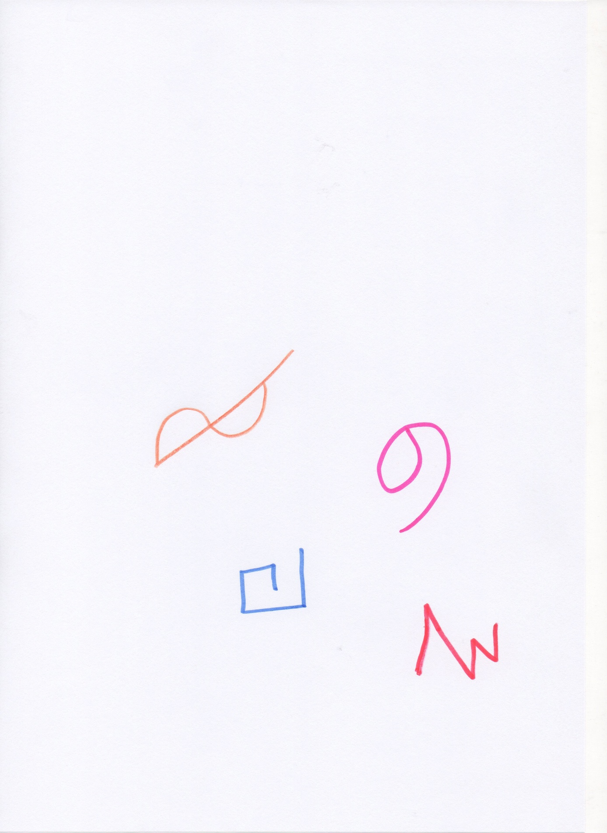

1. Kies één van de krabbels in de cirkels. Teken de krabbel over op je blad.
2. Teken een gevaarlijke monstervogel. Je moet de krabbel gebruiken. Je mag je blad draaien.
3. Kleur je monstervogel in. Je mag maar 3 kleuren gebruiken.

Als je meer tijd hebt, kan je nog een leuke achtergrond verzinnen bij je monstervogel.